

**Период активности –**

**УЧЕБНО-МЕТОДИЧЕСКИЙ ЦЕНТР ПО ГРАЖДАНСКОЙ ОБОРОНЕ И**

**ЧРЕЗВЫЧАЙНЫМ СИТУАЦИЯМ**

**РЕСПУБЛИКИ ТАТАРСТАН**

ПОСЛЕ УКУСА!

Не сдавливайте тело клеща

Не поливайте его маслом и

керосином

Не вынимайте клеща пальцами

Насекомое осторожно вытягивают за брюшко, слегка раскачивая, пинцетом или с помощью петли из прочной нити, накинутой как можно ближе к хоботку

**с марта по ноябрь!!!**

**Что делать с клещем!**



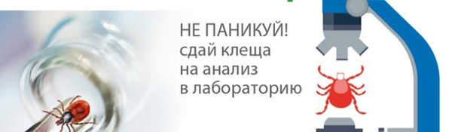

###### ПАМЯТКА ДЛЯ НАСЕЛЕНИЯ

**КАК ЗАЩИТИТЬ**

**СЕБЯ ОТ УКУСА**

**ЛЕСНОГО КЛЕЩА?**

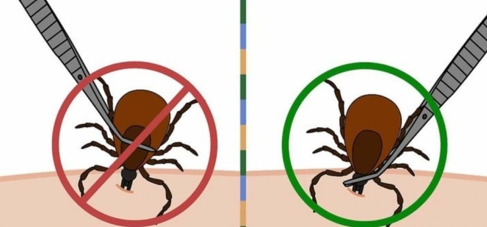

**Его можно принести на**

**лабораторное исследование в:**

**«Центр гигиены и эпидемиологии в Республике Татарстан»**

**по адресу:**

**г. Казань, ул. Сеченова, д. 13 А**

**Тел. 221-79-12, 221-79-79**

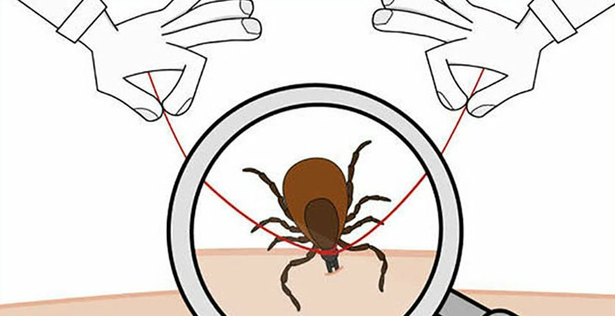

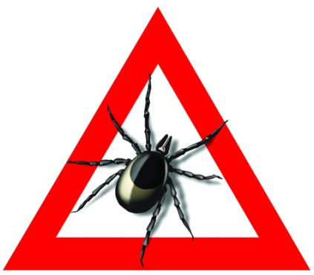

Достать клеща

(Лучше обратиться в

медицинское учреждение)!!!

Обратиться к врачу

для проведения необходимой профилактики!!!



**Телефон единой службы**

**спасения**

**г. Казань**

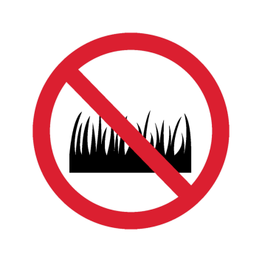

ПОСЛЕ ПРОГУЛКИ!

**ЛИЧНАЯ ЗАЩИТА!**

Обязательно наденьте

головной убор,

волосы заправьте

под косынку

**ПРАВИЛЬНО ОДЕВАЙТЕСЬ!**

Снять одежду

Не садиться и не

ложиться на траву

Тщательно осмотреть тело и одежду

Воротник и манжеты

должны плотно

прилегать к телу

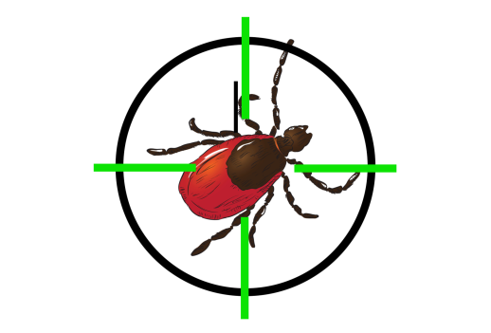

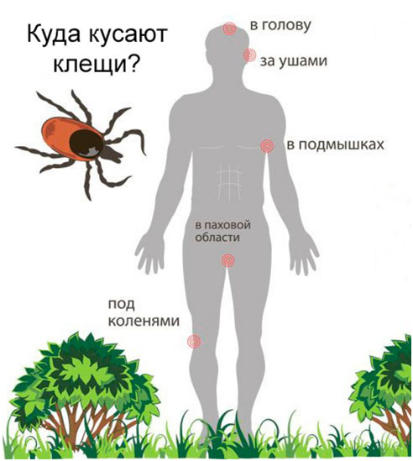

Проводить

само- взаимо осмотры каждые

10-15 минут для обнаружения клещей

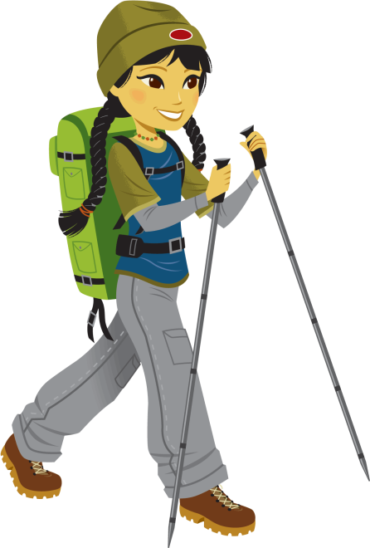

Не заносить в

помещение свежие сорванные

растения

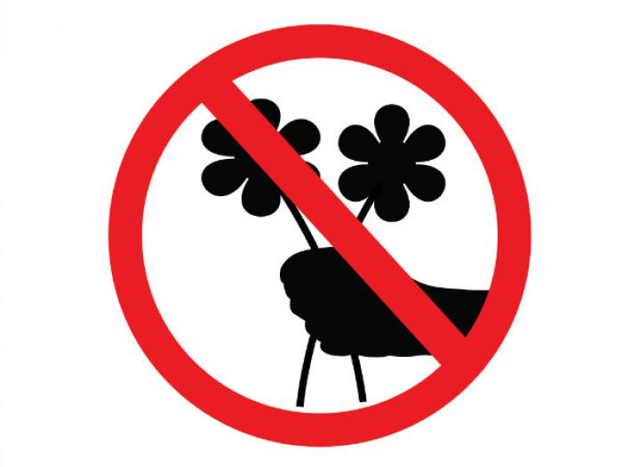

Носите светлую,

однотонную одежду

Расчесать волосы

мелкой расческой

Брюки заправьте в

ботинки или в носки

с плотной резинкой

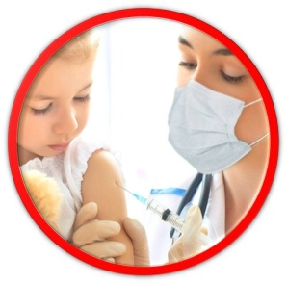

Самая надежная мера защиты – это заблаговременная

вакцинация

(прививка)!!!

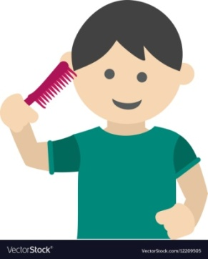

Нанесите на одежду репеллентное средство от клещей!!!